**SISVIANSA, Prometeo BND**

Diego Weble, Nathan Guerra, Bruno Bordagorry

ITI UTU – Instituto Tecnológico de Informática,

3roBG: Formación Empresarial

Pía Sandoval

11 de setiembre del 2023

Segunda Entrega

Clasificación de Slogan: 2

Misión, Visión y Valores: 2

Giro de la empresa 2

Presentación de la empresa 2

Presentación 2

Investigación de mercado 2

Identificación del consumidor y segmentos del mercado 2

Localización de la empresa 2

Matriz FODA 2

Análisis de micro y macroentorno 2

Forma jurídica y régimen tributario que adoptará la empresa 2

Somos Prometeo BND  
Nombre de la impresa, logo y slogan  
El nombre seleccionado para nuestra empresa es Prometeo BND, además, se ha elegido un imagotipo como logo de la empresa, y el slogan “Bringing light to your ideas”.  
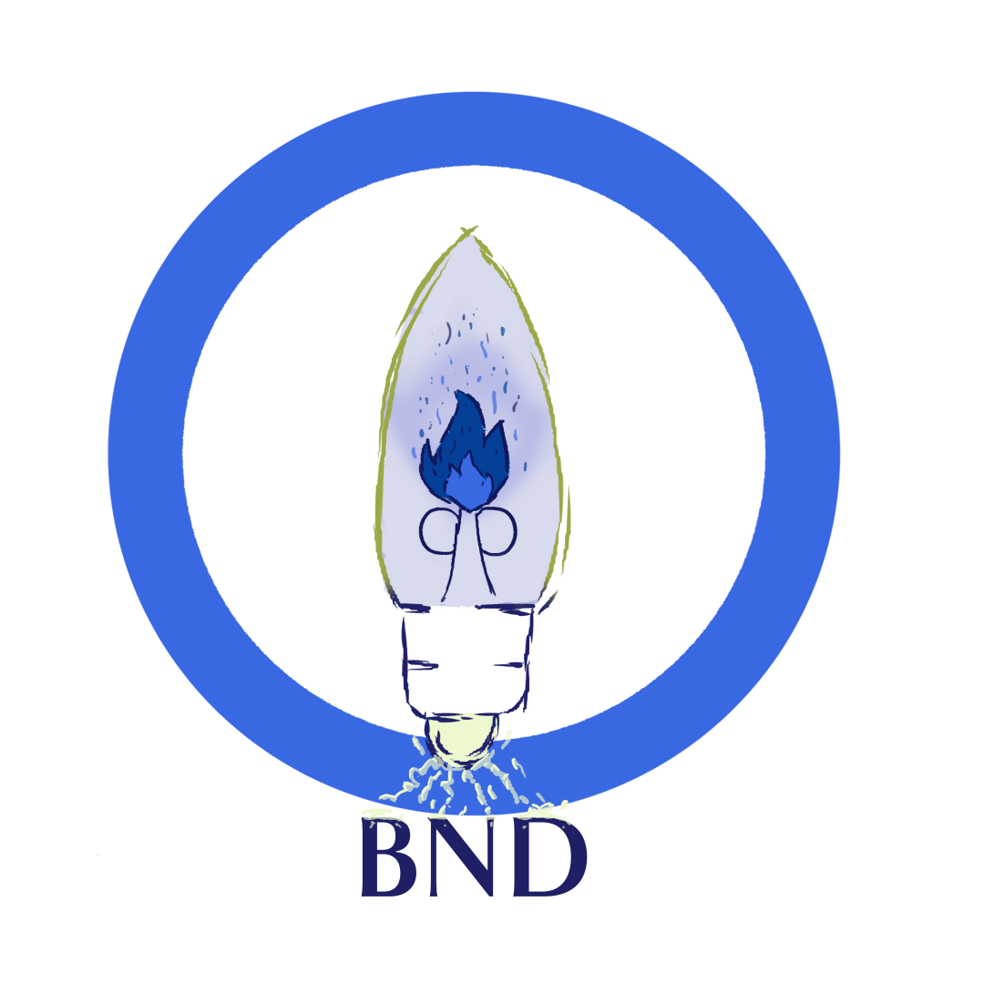

Justificación:

Nuestro imagotipo se conforma de un aro azul cuyo interior se compone de una bombilla que alberga una llama azul, además de sus resistencias en forma de “P”. Al pie del imagotipo se hallan las iniciales, también en azul, “BND”.

Se ha analizado, tanto para el imagotipo como para el nombre de la empresa, la historia de Prometeo, el titán de la mitología griega reconocido por ser amigo de los mortales, a los que les brindó la llama del Olimpo robándola de los dioses, acto con el que la humanidad prosperó e implicó una revolución en su futuro. Es por ello la abundante presencia del fuego y del color azul. Por otra parte, la bombilla refleja el concepto posmoderno de la “idea”, a través de un diseño elegante a la par de casero. Las resistencias son una referencia indirecta al nombre de la empresa por su forma en “P” (Prometeo). Por último, las iniciales “BND” corresponden a las iniciales de los integrantes del grupo de proyecto, las cuales están conectadas por “energía” al resto del imagotipo, representando nuestra conexión y compromiso ante el mismo.

Nuestro slogan, “*Bringing light to your ideas”*, en español “Trayendo luz a sus ideas”, procura seguir las bases de lo anteriormente planteado con relación a Prometeo, así como aproximarse a los clientes brindándoles confianza y seguridad.

### Clasificación de Slogan:

* Slogan dirigido al público: Se debe que es una frase que hace hincapié en el público y no a nosotros; le habla al publico
* Slogan orientado a los resultados: Bringing light to your ideas es una analogía que materializa el resultado de la idea que tenía el cliente originalmente

# Misión, Visión y Valores:

Misión:

Brindar soluciones de software web diferentes y adecuadas a cada cliente, impulsando la transformación digital de los mismos. Nos comprometemos a crear sitios web de altísima calidad que satisfagan las necesidades específicas de cada usuario, ofreciendo funcionalidad, usabilidad y diseños, adecuándose incluso a las más estrictas situaciones, inconvenientes y oportunidades que puedan llegar a existir de por medio.

Visión:

Ser reconocidos como líderes en el desarrollo de software web, en constante crecimiento y en busca de nuevos desafíos, destacando por nuestra capacidad para ofrecer soluciones tecnológicas de gran calidad que impulsen el éxito de nuestros clientes. Nos esforzamos por ser una empresa confiable y centrada en el cliente, que se destaque por su excelencia y buen ambiente laboral.

Valores:

* ***Sociedad:***

Nos parece de vital importancia el volcar a la sociedad oportunidades de ingresar y desarrollarse en el mundo del IT.

* ***Calidad:***

Nos esforzamos por ofrecer software de calidad superior, garantizando que cada página web cumpla con los más altos estándares de funcionalidad, rendimiento y seguridad.

* ***Innovación:***

Estamos comprometidos con la innovación continua, buscando nuevas tecnologías, enfoques y soluciones para mejorar la experiencia del cliente.

* ***Humanidad:***

Jamás en Prometeo BND un asociado o cliente perderá su carácter de persona y se transformará en un simple número.

* ***Trabajo en equipo:***

Buscamos que cada proyecto sea altamente hecho en un entorno de compañerismo y solidaridad, brindando todos nuestros conocimientos individuales para hacer un mejor grupo, con un desempeño destacado y un buen ambiente de trabajo.

# Giro de la empresa

La actividad en la que Prometeo BND se desempeña es “Actividades de Programación Informática”, número 62010, extraído del Listado de Códigos de Giro de Actividad proporcionado por la [Dirección General de Registros perteneciente al Ministerio de Educación y Cultura (MEC)](https://www.gub.uy/tramites/sites/catalogo-tramites/files/2021-12/DGR_PL%28Listado%20con%20C%C3%B3digos%20de%20Giros%20de%20Actividad%29V1.0.pdf)

# Presentación de la empresa

## Presentación

¿Necesitas un software de calidad?

¿Tenes problemas para digitalizar tu negocio?

¿Necesitas una solución inmediata?

¿Tienes un presupuesto limitado?

¿Requiere un equipo de confianza y alto rendimiento?

Somos Prometeo BND, una microempresa informática que se dedica a la creación y soporte de software amigable, para que no tengas que preocuparte más.

Como dice nuestro slogan, vamos a encargarnos de iluminar sus ideas y su camino para poder llegar a la solución que tanto necesitan para su local o empresa, y así ser revolucionados digitalmente.

Las tareas de su organización van a verse enormemente facilitadas, aumentando su

productividad y desempeño a la hora de trabajar.

Todo servicio que brindamos cuenta con un presupuesto hecho a medida para cada uno de nuestros clientes, nos destacamos por el detallismo y el trabajo duro.

Los mismos se compondrán de la altísima calidad y esfuerzo que nuestros trabajadores puedan ofrecer, aprovechando cada oportunidad y siempre teniendo en cuenta su opinión.

Prometeo BND, Bringing Light to Your Ideas.

# Investigación de mercado

Para la investigación del mercado se ha decidido realizar una encuesta desde Microsoft Forms para poder recabar datos de la población uruguaya, y la misma fue enviada a diferentes tipos de personas vía WhatsApp y por el sub-Reddit r/Uruguay para llegar a la mayor cantidad posible de usuarios a encuestar; La misma llegó a un total de 73 usuarios, los cuales respondieron la encuesta en un promedio de 2 minutos 39 segundos.

Encuesta

Preguntas de la encuesta

1. ¿Qué edad tiene? (solo números)
2. ¿En qué barrio vive?
3. ¿Qué valores considera más importantes en una empresa con la cual acceda a sus servicios? (marque solo las que considere necesarias)
4. Comunicación
5. Transparencia
6. Rapidez
7. Efectividad
8. Calidad-Precio
9. Responsabilidad con los clientes
10. ¿Qué clase de interfaz le parece más atractiva?
11. Minimalista
12. Artístico
13. Moderno
14. Clásico
15. Colorido
16. Tipográfico
17. Fotográfico
18. Vintage
19. Elegante
20. ¿Conoce equipos de desarrollo de softwares?
21. Si
22. No
23. ¿Le han agradado los mismos?
24. Si
25. No
26. ¿Por qué?
27. ¿Cuánta participación a usted cómo usuario le gustaría tener en el desarrollo del software informático?
28. 1 ☆☆☆☆☆☆☆☆☆☆ 10
29. ¿Qué libertad creativa esperaría de un equipo de desarrollo?
30. 1 ☆☆☆☆☆☆☆☆☆☆ 10
31. ¿Cuánto tiempo estima que demora un proyecto informático en realizarse?
32. Menos de 4 meses
33. Menos de 7 meses
34. Menos de 10 meses
35. Más de 1 año
36. ¿Estaría dispuesto a pagar una suscripción a cambio de soporte?
37. Sí
38. No
39. ¿Estaría dispuesto a que el desarrollo se emplee acorde a una suscripción?
40. Sí
41. No
42. ¿En qué margen de presupuesto cree que un proyecto se debería de manejar?
43. Menos de U$D 100
44. U$D 100 a U$D 500
45. U$D 500 a U$D 1000
46. U$D 1000 a U$D 5000
47. U$D 5000 a U$D 10000
48. Más de U$D 10000

Resultados  
¿Qué edad tiene? (solo números)

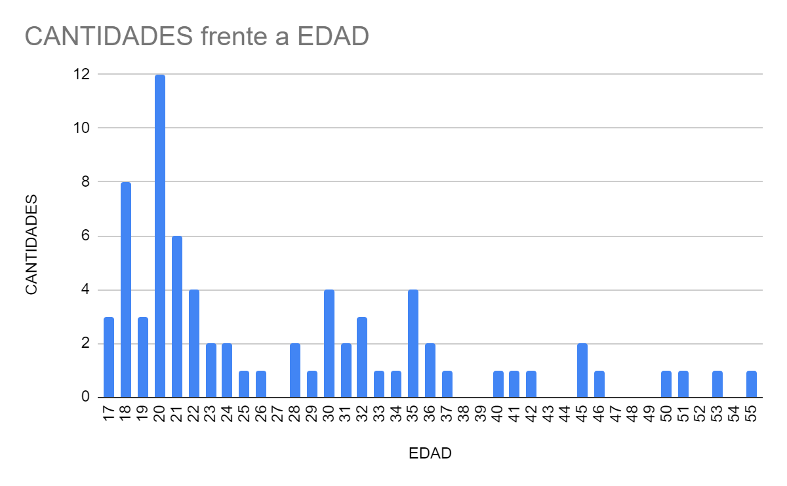

¿En qué barrio vive?

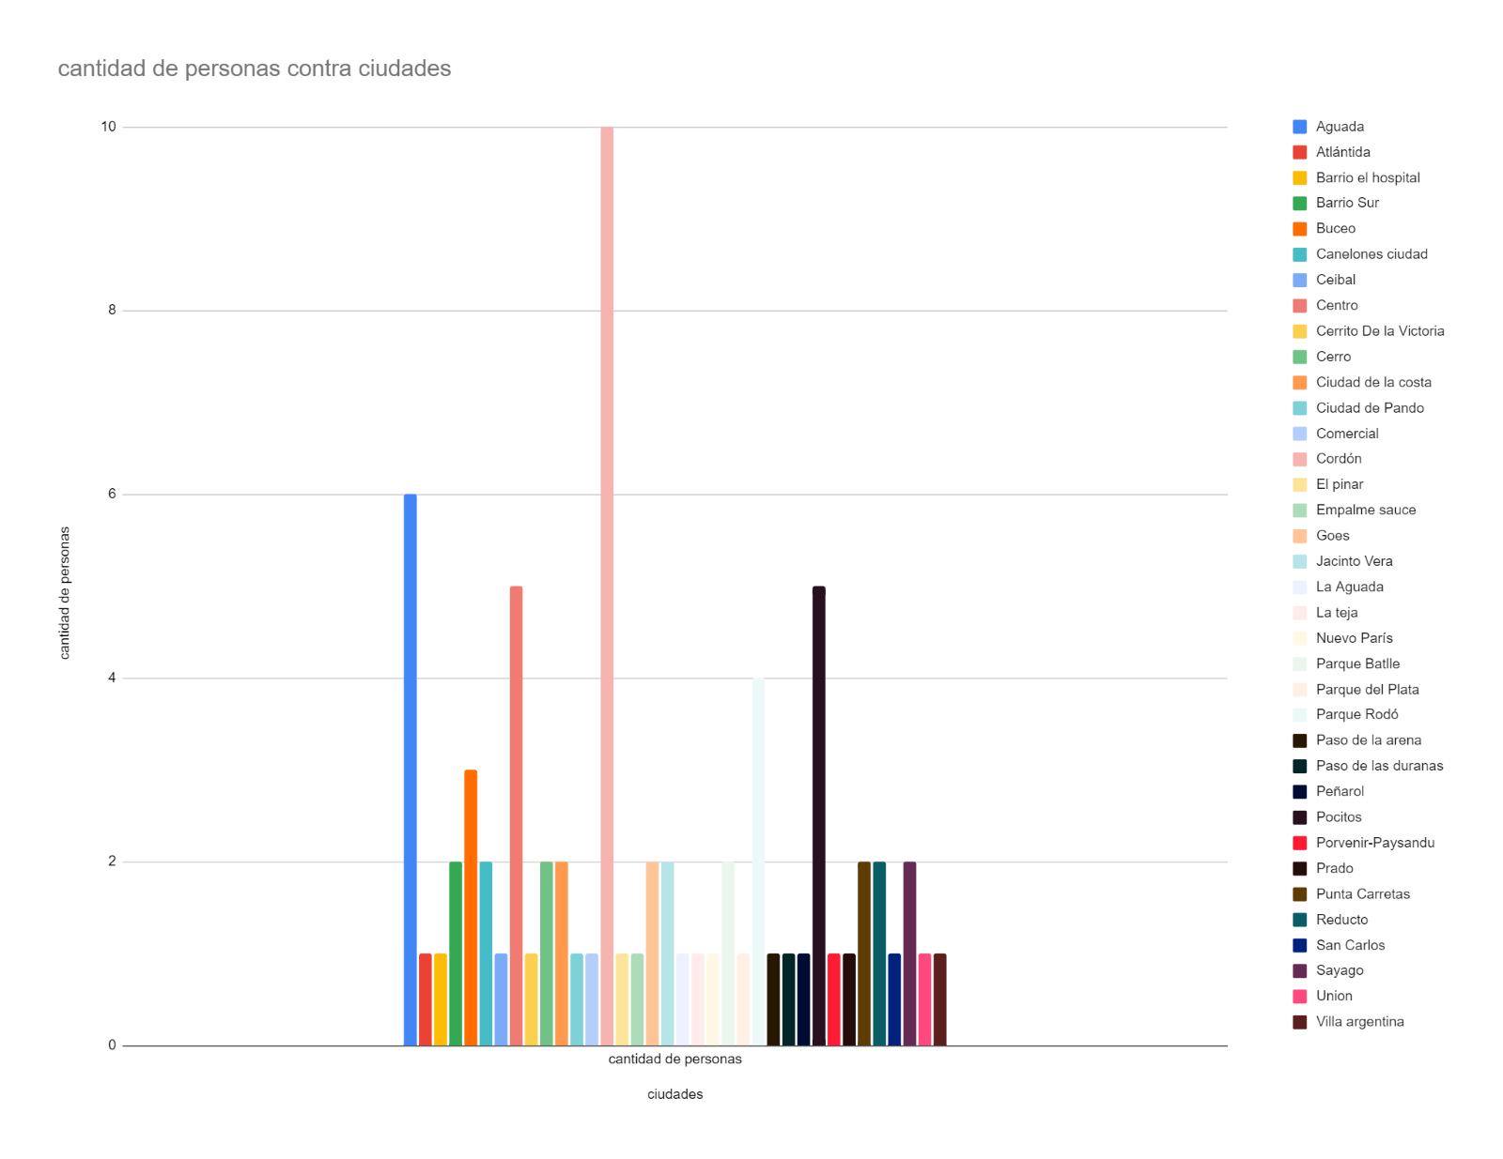

¿Qué valores considera más importantes en una empresa con la cual acceda a sus servicios? (marque solo las que considere necesarias)

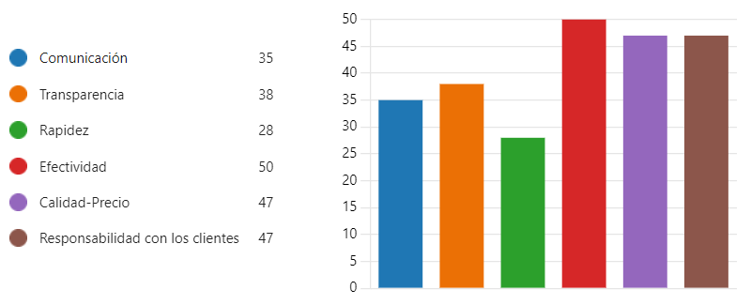

¿Qué clase de interfaz le parece más atractiva?

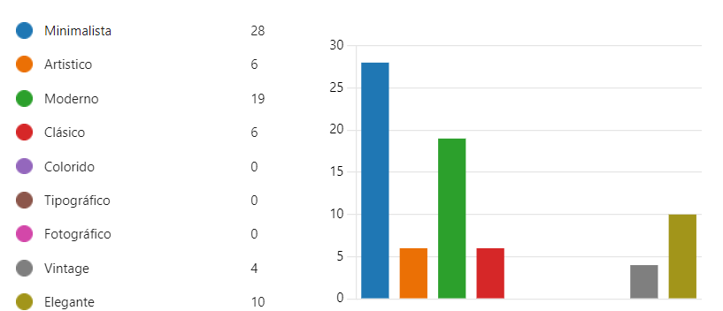

¿Conoce equipos de desarrollo de softwares?

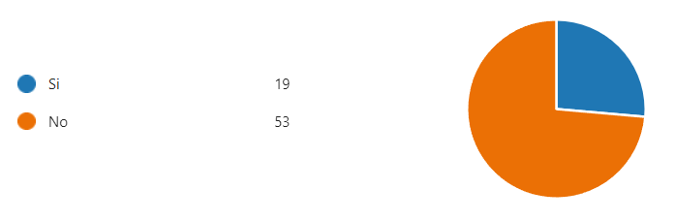

1. Sí (26%)
2. No (74%)

¿Le han agradado los mismos?

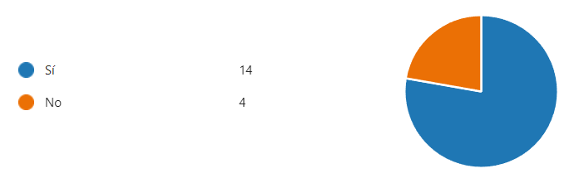

1. Sí (78%)
2. No (22%)

¿Cuánta participación a usted cómo usuario le gustaría tener en el desarrollo del software informático?

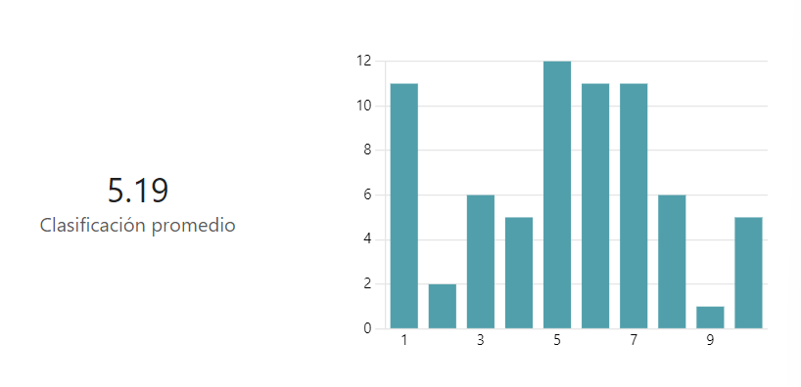

¿Qué libertad creativa esperaría de un equipo de desarrollo?

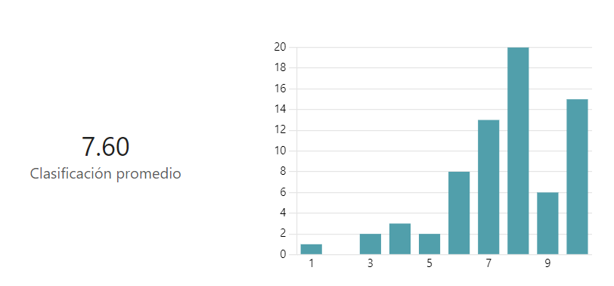

¿Cuánto tiempo estima que demora un proyecto informático en realizarse?

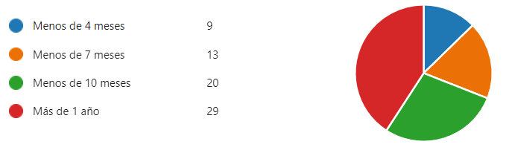

1. Menos de 4 meses (13%)
2. Menos de 7 meses (18%)
3. Menos de 10 meses (28%)
4. Más de 1 año (41%)

¿Estaría dispuesto a pagar una suscripción a cambio de soporte?

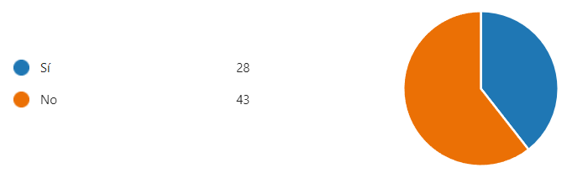

1. Si (39%)
2. No (61%)

¿Estaría dispuesto a que el desarrollo se emplee acorde a una suscripción?

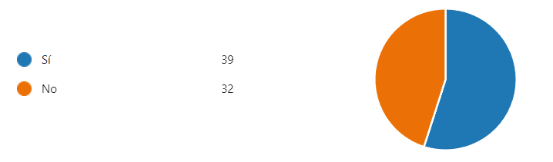

1. Si (55%)
2. No (45%)

¿En qué margen de presupuesto cree que un proyecto se debería de manejar?

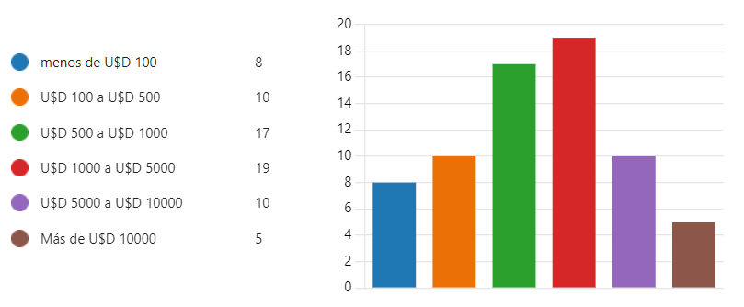

# Identificación del consumidor y segmentos del mercado

Dado los resultados del estudio del mercado, se ha segmentado los diversos potenciales compradores en base a sus ubicaciones, tal que se detalla en el siguiente listado:

|  |  |
| --- | --- |
| Cordón | 10 |
| Aguada | 6 |
| Centro | 5 |
| Pocitos | 5 |
| Parque Rodó | 4 |

Es en base a este y otros resultados detallados en la investigación realizada, podemos actuar con mayor dedicación en estas áreas metropolitanas, centralizando nuestros esfuerzos de marketing en las mismas para así atraer a la mayor cantidad de posibles compradores.

Otra evidencia a tener en cuenta fue las edades de los encuestados (detallado en la primera respuesta), dando como resultado principalmente personas entre 18 y 22 años. Sería importante aprovechar estos datos a favor de Prometeo BND, teniendo en cuenta los gustos e intereses de personas en estos rangos etarios al momento de desempeñarnos en el mercado.

# Localización de la empresa

Se ha investigado por medio de la tienda online Mercado Libre, y el resultado más llamativo, cumpliendo con creces los requisitos que le competen a la empresa, se puede apreciar clickeando [aquí](https://inmueble.mercadolibre.com.uy/MLU-642778034-alquiler-san-jose-1337-apto-11-oficina-de-2-ambienes-y-bano-42-m2-cordon-centro-_JM#position=25&search_layout=grid&type=item&tracking_id=24b32acd-74a9-413b-8b58-c0e24e4f88f2). Nos decantamos por esta vivienda ubicada en la calle San José 1337, apartamento número 11, entre Ejido y Doctor Aquiles R. Lanza. La oficina consta de dos habitaciones y un baño, ocupando un área total de 42 metros cuadrados las cuales se pueden apreciar en el video que aparece en la publicación: [Baldovino - Alquiler - San Jose 1337 Apto 11](https://www.youtube.com/watch?v=RfkHp6VB5IQ).

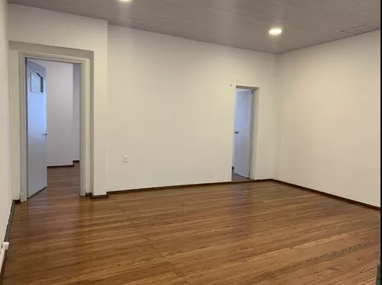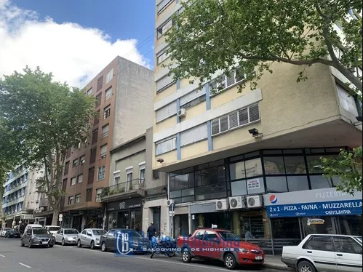

El costo mensual del piso es de unos $18.000 (pesos), más $800 adicionales de gastos comunes, que, considerando la ubicación estratégica del domicilio, se ha considerado por parte de la empresa un precio excepcional.

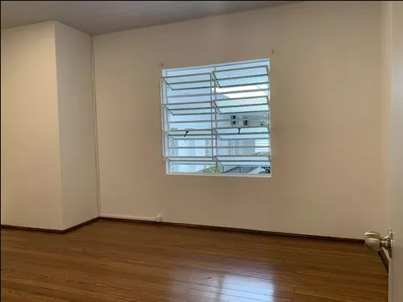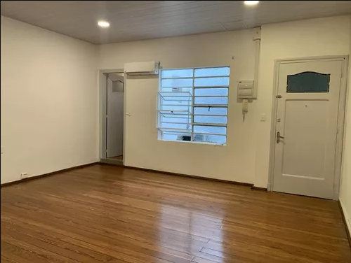

Siendo la localización un factor crítico para el éxito de una empresa, se ha analizado los diversos factores que involucran a una decisión con esta gran importancia, comenzando por el acceso al mercado. Como se pudo ver en nuestro estudio de mercado, los encuestados provenían mayoritariamente de los siguientes barrios: Cordón (10 personas), Aguada (6 personas), Centro y Pocitos (5 personas) y por último Parque Rodó (4 personas), entre otros.

El apartamento en cuestión está ubicado en el barrio Centro, uno de los recién nombrados, que además cuenta con la particularidad de estar cerca de la Intendencia (lo cual facilitaría la realización de trámites), y como su nombre lo indica, es una zona céntrica, de muy fácil acceso y/o llegada, brindándonos una localización y ventaja clave ante la competencia. Claro que esto, además, supone ventajas en términos de distribución y transporte (las distancias serían más cortas, y los precios más bajos), así como a la hora de conseguir los recursos requeridos para el desempeño del trabajo.

En otros aspectos, Uruguay y Montevideo siempre se ha caracterizado por poseer desastres naturales de bajo impacto, por lo que no presentaría una complicación demasiado elevada en este aspecto.

Como es de suponer, al estar nuestra empresa en un onceavo piso nuestro impacto visual no será el más grande de todos, pero se espera una hibridación en términos de comunicación con nuestros clientes, estando Prometeo BND abiertos a la realización de entrevistas presenciales para llegar a los acuerdos que beneficien a ambas partes.

# Matriz FODA

Ante la necesidad de generar un indicio de FODA la empresa ha buscado su autoevaluación. En conjunto, nuestra empresa se caracteriza por un alto grado de responsabilidad, detallismo y compromiso con el trabajo, interesada en impulsar la transformación digital de nuestros clientes, y obtener reconocimiento como líderes en el desarrollo de software web. Nos destacamos por la adaptabilidad que podemos llegar a ofrecer en nuestros clientes. El conjunto variado de fortalezas, oportunidades, debilidades y amenazas nos convierte en una empresa de gran equilibrio y competencia, dispuesto a dar todo de sí ante el trabajo presentado.

**Fortalezas**

-Buen desempeño y habilidades en programación, diseño web, bases de datos y sistemas operativos.

-Buena comunicación.

-Empresa de gran potencial debido a su rubro (informática).

-Buena habilidad de innovación y de resolución de problemas.

**Debilidades**

-Falta de reconocimiento de la marca/marketing.

-Falta de experiencia.

-Recursos financieros limitados.

-Dificultades a la hora de afrontar un Startup empresarial.

**Oportunidades**

-Licencias pagas de Softwares de ofimática.

-Cursos pagos y gratuitos de Programación, en caso de requerir capacitar personal.

-Existencia de un amplio mercado en búsqueda de soluciones innovadoras.

-Excelente infraestructura local (Montevideo).

-Políticas de desarrollo tecnológico en Uruguay.

**Amenazas**

-Competencia de suma agresividad, sin ir más lejos, revisando un poco mediante la plataforma Google Maps se logró encontrar diversas empresas con propósitos similares; [Urudata](https://www.urudatasoftware.com/), [SuccessProd S.R.L.](https://successprod.com/)[,](https://successprod.com/,) [DoIT Innovation](https://doit-innovations.com/)

-Horarios laborales discordes.

-Falta de capacitación.

-Políticas regionales cambiantes.

-Costos de bienes elevados.

# Análisis de micro y macroentorno

“El entorno es todo aquello ajeno a la empresa, es decir, viene dado por el conjunto de fuerzas y factores que escapan al control de la misma y que pueden tener un impacto sobre ella; su importancia en los últimos años se produce por un incremento en su velocidad de cambio y dificultad para Predecirlo." (Henry Mintzberg)

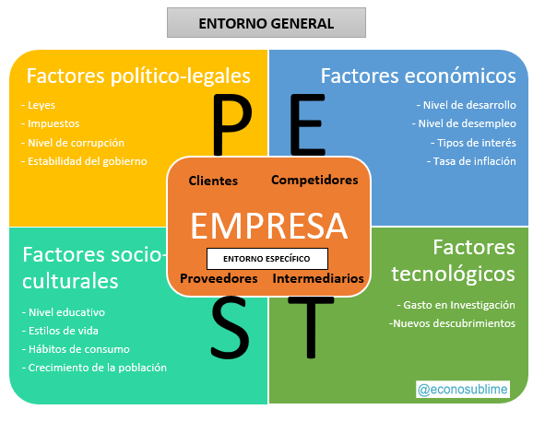

El microentorno se puede resumir en Todas aquellas cosas que afectan a una empresa de forma cercana, pueden ser clientes, proveedores, intermediarios de marketing, competencia, etc; pero las mismas pueden ser controladas y usadas para propia conveniencia.

Dentro del microentorno de la empresa Prometeo BND distinguimos:

Proveedores:

Microsoft:

UTE: U$ 6000

ANTEL: U$ 4270 contrato de tipo PYME fibra e internet inalámbrica

OSE: U$ 2000

Competencia:

Urudata: <https://www.urudatasoftware.com/>

SuccessProd S.R.L. : <https://successprod.com/>

DoIT Innovation: <https://doit-innovations.com/>

Por el contrario, el macroentorno se podría decir que son todas aquellas fuerzas externas a una empresa que no son controlables por nosotros, o por lo menos del todo, ya que una compañía podría influir en el mismo hasta cierto punto.

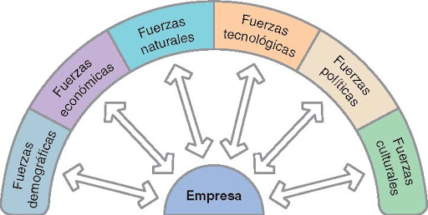

# Forma jurídica y régimen tributario que adoptará la empresa

Microempresa

Para la forma jurídica Prometeo BND clasifica como una microempresa dado que la misma es conformada por tres integrantes, pero estamos abiertos a cambios, contrataciones de nuevo personal capacitado, para poder brindar la mejor atención a nuestro público.

Sector Terciario

Pertenecemos al sector terciario de producción debido a la clase de servicios que otorgamos, además, no nos focalizamos en la recolección de materias primas, ni de la creación de manufacturas (sector primario y secundario respectivamente).

Empresas locales

De momento, considerando los recursos humanos, tecnológicos, materiales y financieros con los que contará la empresa al momento de su lanzamiento, nuestra jurisdicción será local. Con el pasar de los meses, al ir obteniendo cada vez más reconocimiento y formando las bases para una respetable reputación, se buscará ampliar nuestros servicios.

Con fin de lucro, Capital Privado

PrometeoBND será una organización de carácter empresarial y por ende privado, se buscará un fin de lucro que en casos óptimos excederá los costos de producción con creces.

Sociedad del Tipo S.A., Prometeo BND

Prometeo BND ha optado por ser una Sociedad Anónima (S.A.) debido a los beneficios clave que ofrece esta estructura legal, que incluyen la limitación de la responsabilidad de los accionistas, la capacidad de atraer inversión externa, la continuidad empresarial a largo plazo, la imagen de estabilidad en el mercado y la agilidad en la gestión, todos los cuales se alinean con los objetivos y las necesidades estratégicas de la empresa.